
EB1Nº 5 de Setúbal

Avaliação diagnóstica Matemática – 1º ano
Ano Lectivo ___/___ Data: ___/___/___

Nome:________________________________________ Turma:______

Observações:

1 – Nos grupos, faz um círculo à volta do elemento maior. Pinta o menor.
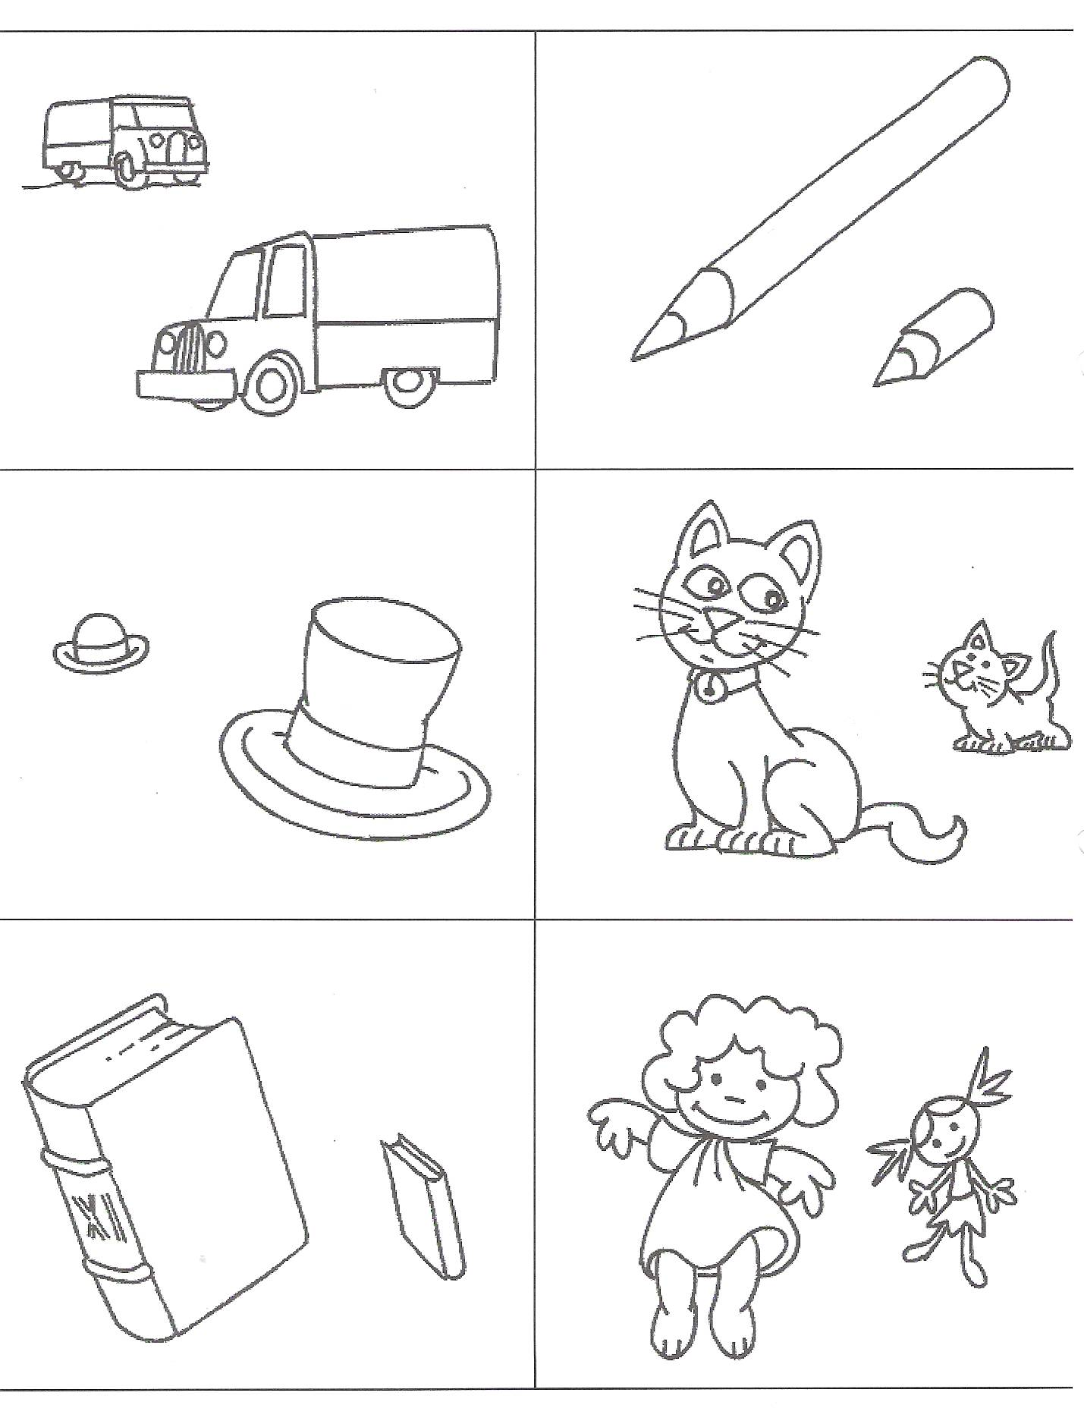

2 – Pinta de vermelho os quadrados, de azul os círculos e de verde os rectângulos.

3 – Desenha em cada círculo tantas bolas quantos os animais da mesma família. Observa o exemplo das galinhas antes de começares.
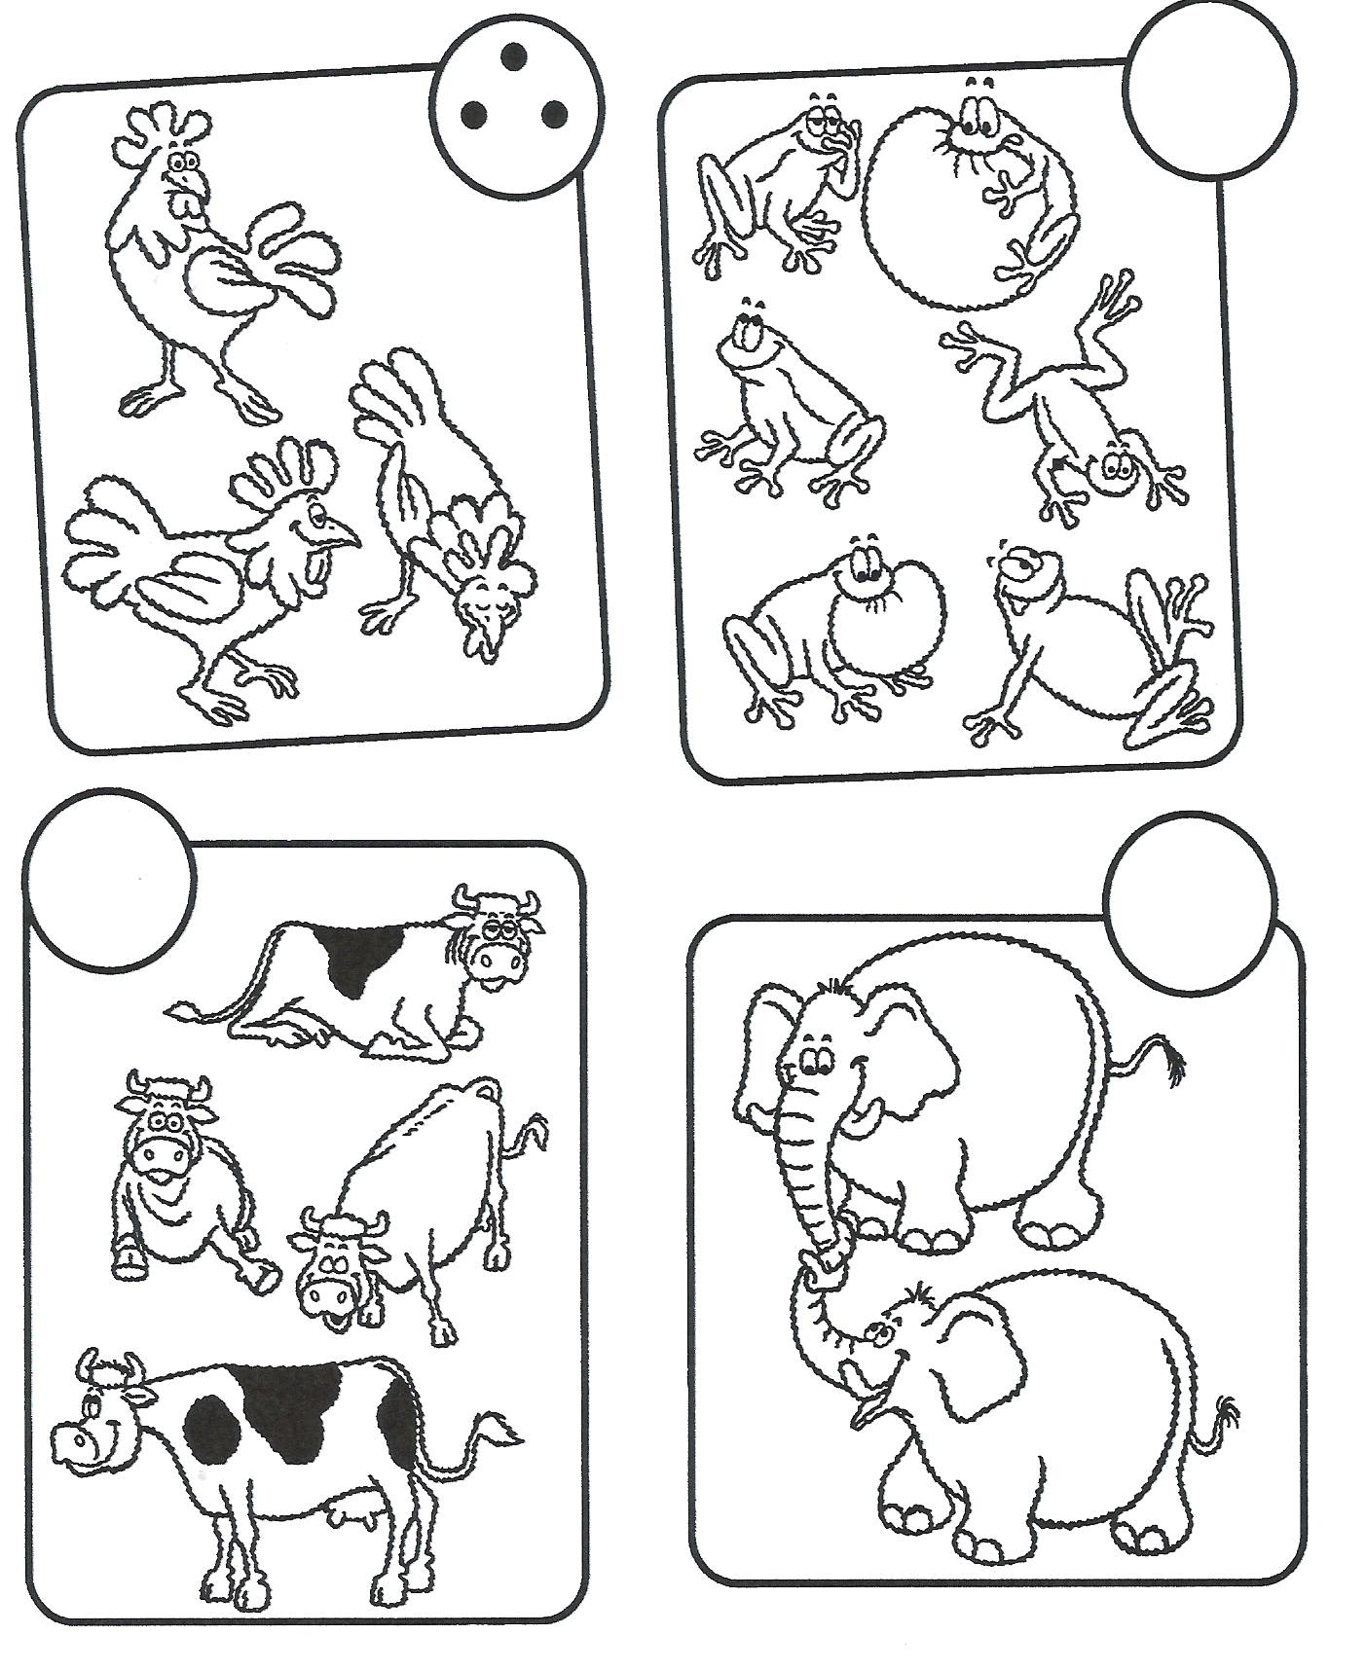

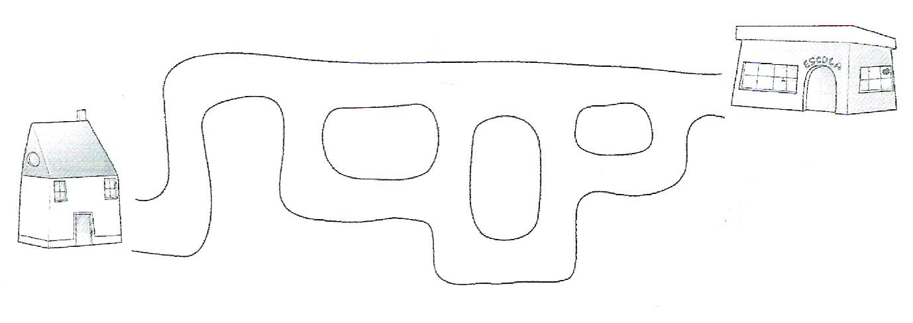
4 – Traça o caminho mais curto de casa até à escola.

5 – Pinta as figuras iguais.
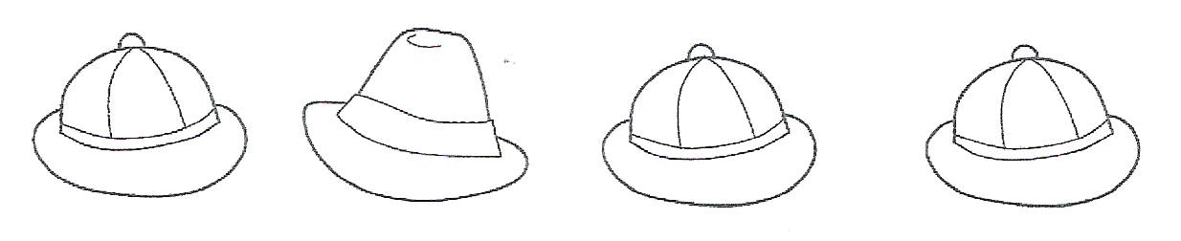

6 – Agrupa só os .

3

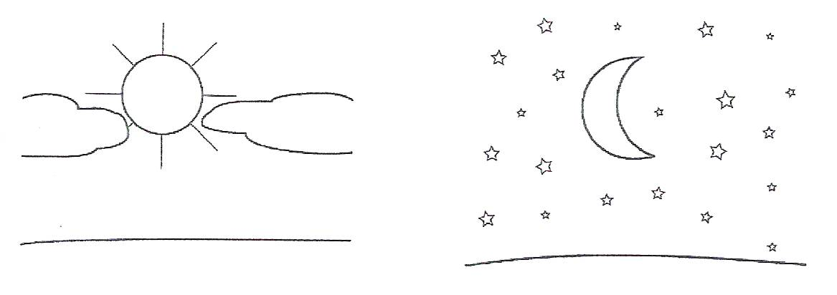
7 – Pinta apenas a imagem que representa o dia.

8 – Liga cada galinha a uma minhoca e responde.
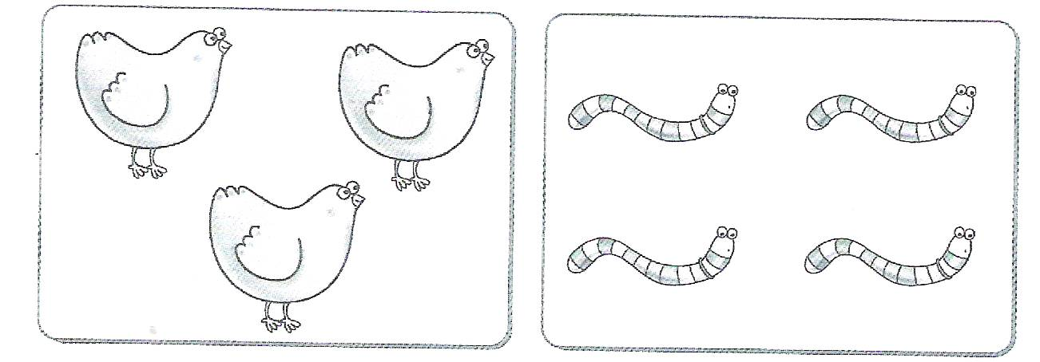

Sobrou alguma minhoca? Sim. Não.

9- Aponta e diz em voz alta à professora, os números que conheces, depois pinta-os.

Agora que terminaste esta ficha diagnóstica faz a tua autoavaliação:

Na realização desta ficha tive:
Muitas dificuldades ◻ Algumas dificuldades ◻ Poucas dificuldades◻

Observações:

